第9周初中教研活动安排
第9周（4.15-4.19）
时间 | 学科活动内容 | 活动地点 | 活动场地 | 出席对象 | 备注
2024年4月16日星期二  下午13:00 | 初中化学实验操作教学落实路径  初中化学教学研讨活动  课题：  1.变废为宝-回收暖宝宝  执教：中科实验 翟祥素  2.再识水的组成  执教：中科实验 周燕平 | 中科实验 | 中科实验 | 中科嘉一教育集团九年级全体化学教师，其他学校出席1-2名青年教师  高枫艳
2024年4月17日星期三  上午8:40 | 区英语九年级教研活动  教研主题：阅读理解回答问题的讲评策略研究  课堂教学：阅读理解回答问题讲评课（嘉定新城实验中学 王弘） | 上海市嘉定新城实验中学 | 嘉定区温泉路280号 | 英语九年级备课组长  卞孝媛 | 建议学校校车出行
2024年4月17日星期三  下午13:15 | “引导数字化转型 关注项目化实施 凸显多样化呈现”嘉定区中学音乐艺术学科教研活动暨上师大嘉定基础教育集团艺术联合教研活动  专家讲座：  《指向核心素养培育的艺术学科单元教学设计》  主讲人：上海市教师教育学院中学艺术教研员、上海市特级教师 钱熹瑗 | 上海师范大学附属嘉定小学（槎溪路460号） | 图书馆  2楼 | 1.区音乐学科中心组成员、中学各校教研组长及学科新进教师代表。  2.上师大嘉定基础教育集团各校音乐教师  冉春光 | 。
2024年4月17日星期三  下午12:50 | 主题：初中英语“主题-话题”初小衔接、“教-学-评”一体化落实  课例观摩  1．6B M2U7 Travelling in Garden City  Period 1 Reading: Travelling by bus  执教：李沙莉 华亭学校  2．6B M2U7 Travelling in Garden City  Period 4 Writing: Travelling in Shanghai in 10 years’ time will be __________  执教：闵芬 迎园中学 | 迎园中学 | 倪家浜路88号  综合楼五楼微格教室（靠近中楼梯） | 六年级英语备课组1名教师代表  钱月红 | 请绿色出行
2024年4月17日星期三  下午  13:00-15:30 | 初中六年级语文教研活动  主题：单元视野下的同课异构  一、公开课教学13:00-14:35  1.《十六年前的回忆》  执教：吕齐心（疁城实验）  2.《十六年前的回忆》  执教：伍燕珍（新城实验）  - 教学研讨14:40-15:30 | 上海市嘉定区疁城实验学校 | 综合楼二楼阶梯教室 | 各校六年级全体语文教师  李韵旋、贺红梅 | 温馨提示：  学校场地有限，尽可能拼车绿色出行。
2024年4月17日星期三  下午13:00 | 活动主题：初中道德与法治学科课堂内涵式发展  - 教学观摩：  《综合理解题型讲评——法治模块复习》  执教：启良中学 舒彩云  - 互动点评 | 上海市嘉定区启良中学  启良路62号 | 微格教室 | 学科九年级任教教师  朱先莉
2024年4月17日星期三  下午13:00 | 初中科学学科网络教研活动  活动主题：数字化转型赋能初中科学课堂教学  一、在线观摩学习  二、线上讨论 | 上海教研在线相关平台 | 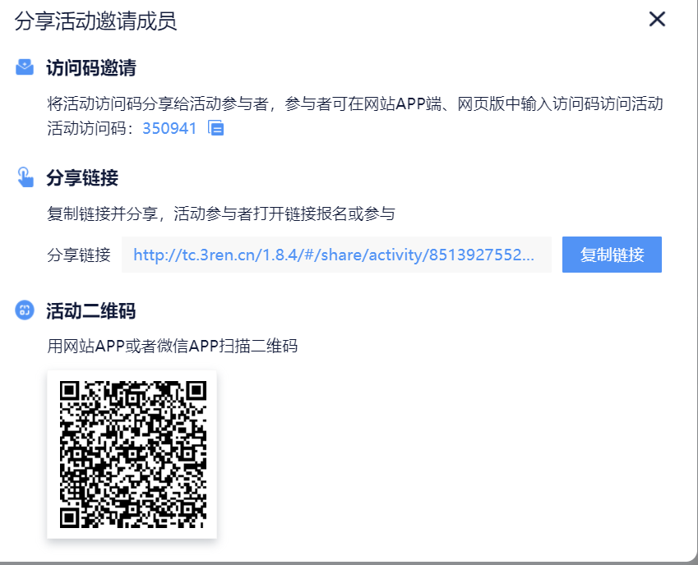  活动链接：  http://tc.3ren.cn/1.8.4/#/share/activity/8056657674274144263/detail?dtBrandId=sh_jyzx&dtBrandName=上海教研在线 | 各校六、七年级科学教师（包括兼职）  张琴、周立新、王莘蕲、徐诗晴、李英、李姗姗 | - 观摩学习结束后，每位教师选择两个讨论话题进行回帖。  - 请教研组长做好本校科学教师参与情况统计工作。
2024年4月18日星期四  下午13:30 | 初中生命科学教学研讨活动——践行新课标理念，激发课堂新活力  1.教学展示：  蜗牛寻乡记——嘉定世外 唐浩  2.论文交流：  基于“学期课程统整”的初中跨学科教学模式研究——华亭学校 秦芳  3.互动交流： | 嘉定世外学校 |  | 1.各校出席一名生物教师  杨露春
2024年4月18日星期四  下午12：50 | 初中历史教研活动  教研主题：学业质量标准•历史发展的因果联系  - 课例观摩  新授课：七年级  《宋代经济的发展》  执教：王琦（上海市嘉定区世外学校）  2.交流研讨 | 上海市嘉定区世外学校 | 上课：录播教室  教研：心理教室A306 | 各校教师代表1名  徐楷人 | 停车位有限，建议绿色出行

